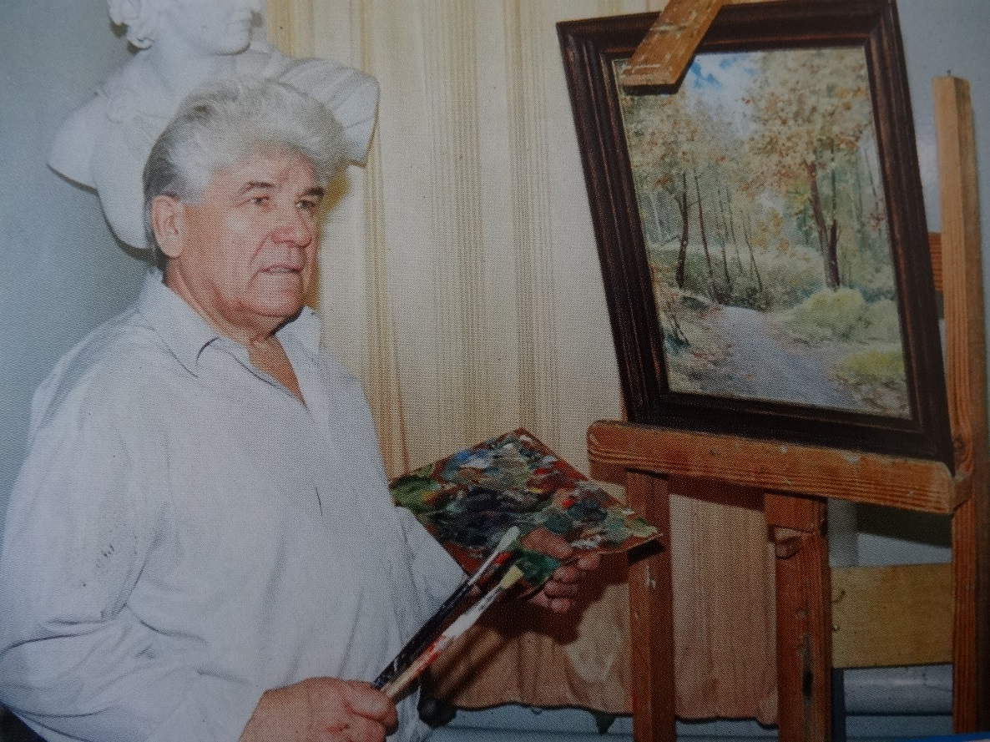
Учитель – по призванию
В конце 80-х годов XX века Елабуга постепенно превращается в многонациональный город. Связано это было со строительством камского тракторного завода. На всесоюзную ударную стройку стекается молодёжь со всех концов необъятной страны. Город становится полиэтничным, поликультурным центром Нижнего Прикамья. Рядом с провинциальной двухэтажной Елабугой быстрыми темпами строится современный индустриальный центр с широкими проспектами, высотками. В новых микрорайонах общеобразовательные школы переполнены, но после занятий детям идти некуда. В 1989 году директор единственной на тот момент детской художественной школы в городе Иван Леонидович Рожин добивается открытия филиала. В средней общеобразовательной школе № 8 преподаватель Р.Ш. Нургалиев набирает группу ребят, желающих обучаться художественному искусству. Через год филиал перебирается в помещение 4-х комнатной квартиры по улице Тази Гиззата в 12 микрорайоне, а с 1995 года обретает свое постоянное место жительства по улице Молодежной на верхнем этаже многоквартирного жилого дома № 7. Сегодня это уже не филиал, а детская художественная школа №2, бессменным директором которой Р.Ш. Нургалиев проработал 18 лет.
1996 год для детской художественной школы № 1 имени И.И. Шишкина ознаменован появлением филиала в 4 микрорайоне. Сегодня в двух кабинетах средней общеобразовательной школы № 10 художественному творчеству обучается более 100 детей, проживающих в самом густонаселённом микрорайоне Елабуги. Трое опытных, талантливых преподавателей нашей школы Трофимова Е.В., Чеганов А.В. и Самойлова Л.С. вот уже 19 лет делятся секретами мастерства и теплом своих душ со своими воспитанниками, желающими творить.
В 1999 году появляется филиал детской художественной школы в селе Танайка. Так, у детей близлежащего села появляется удивительная возможность прикоснуться к миру прекрасного, к миру искусства. В здании сельского Дома культуры для ребят созданы все условия: мастерская, раздевалка, современные сантехнические помещения. Преподавателем групп в Танайке является наша выпускница – ответственная, хозяйственная, очень душевная Резвякова Валентина Геннадьевна.
Новый век явился веком больших перемен для детской художественной школы №1. Долго назревала необходимость расширения и улучшения условий. С 1972 года контингент учащихся вырос с 10 до 330 человек, которые уже в довольно стесненных условиях постигали азы творчества. В 2002 году при поддержке главы Елабужского муниципального района И.Р. Гафурова, согласно индивидуального проекта, по федеральной адресной инвестиционной программе были выделены средства на строительство двухэтажного пристроя к школе и реконструкцию старого здания. Только И.Л. Рожин знает, сколько сил, нервных клеток и бессонных ночей стоило для него и его коллектива это строительство. Но результат не заставил себя ждать.
В 2004 году состоялось торжественное открытие обновленного здания школы, на котором присутствовал президент Республики М.Ш. Шаймиев. Кровля и фасад нового здания выполнены в едином стиле и в комплексе со старым зданием. Посередине, на уровне третьего этажа, выделяется эркер с шатровым завершением, на шпиле которого восседает бессмертная сказочная птица Феникс из Райского Сада, символ неиссякаемого творчества. Школа получила дополнительно 6 учебных мастерских и 5 лаборантских комнат, мастерскую для занятий скульптурой и комнату обжига готовых изделий из глины, гардероб, кабинет натурного фонда, библиотеку. Появился свой выставочный зал площадью 65 квадратных метров! Автономная котельная позволяет не зависеть от центрального отопления.
Не обычное архитектурное сооружение, расположенное напротив Александровского сада, находится на туристическом маршруте, по которому круглый год курсируют экскурсионные автобусы. Правая, одноэтажная часть школы, согласно информационной доске на входе, является на сегодняшний день памятником архитектуры республиканского значения. В первой половине ХIX века здесь была городская больница.
Итогом творческой деятельности Ивана Леонидовича явилась персональная выставка, организованная в выставочном зале елабужского государственного историко-архитектурного и художественного музея-заповедника в связи с 70-летием художника.
